Klasa II b – Wykonywanie pomiarów sytuacyjnych i wysokościowych oraz opracowywanie wyników pomiarów

Lekcje z dnia 22.10.2020 r.

Temat: Obliczanie współrzędnych punktu P za pomocą wcięcia liniowego.

Proszę zrobić zadanie egzaminacyjne.

Zadanie egzaminacyjne
Oblicz współrzędne X, Y punktu P, metodą wcięcia liniowego w przód. Wykonaj obliczenia długości boków ze stanowiska (punkt P) do punktów 100 i 101 o znanych współrzędnych.
Do wykonania zadania wykorzystaj: Dziennik pomiaru długości i Formę rachunkową
na liniowe wcięcie w przód.
Wykonaj kontrolę obliczonych współrzędnych poprzez obliczenie długości boków P-100
i P-101.
Sporządź szkic sytuacyjny z pomierzonymi i obliczonymi danymi.

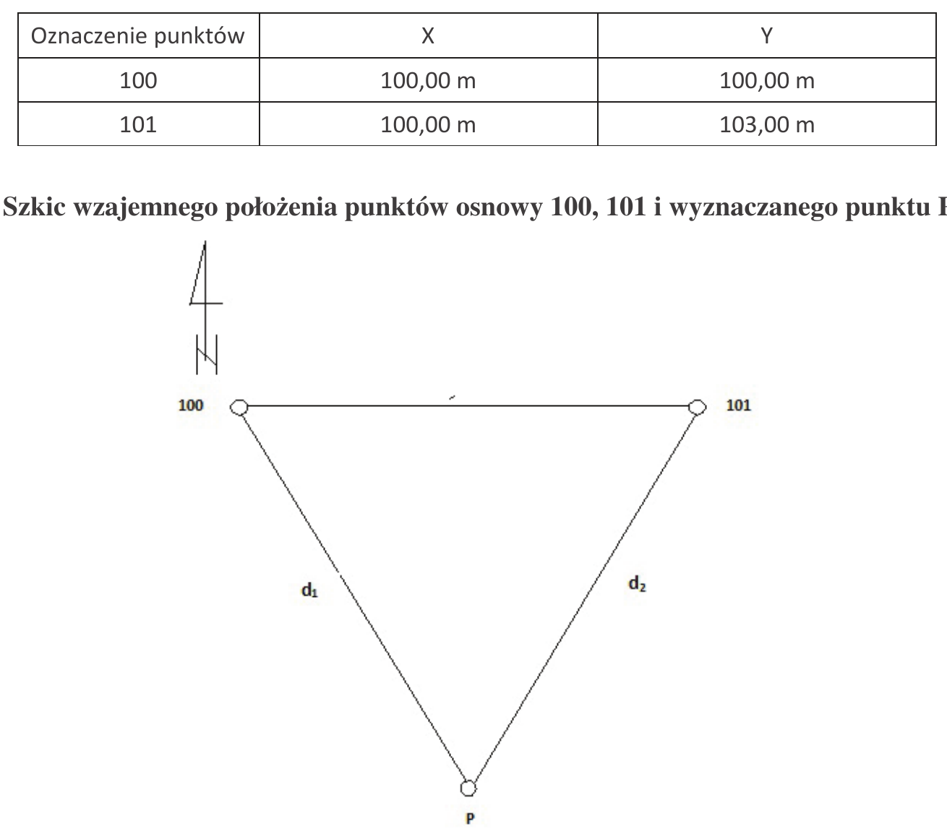

Ocenie podlegać będą 3 rezultaty:
- długości boków d₁ i d₂
- współrzędne punktu P
- szkic sytuacyjny

Odległości poziome

Numer  stanowiska | Oznaczenie  celu | Odległość pozioma |  | Odległość pozioma  (średnia z kol 3 i 4)
 |  | I pomiar | II pomiar
1 | 2 | 3 | 4 | 5
P | 100 | 3,30 | 3,40
P | 101 | 3,35 | 3,35

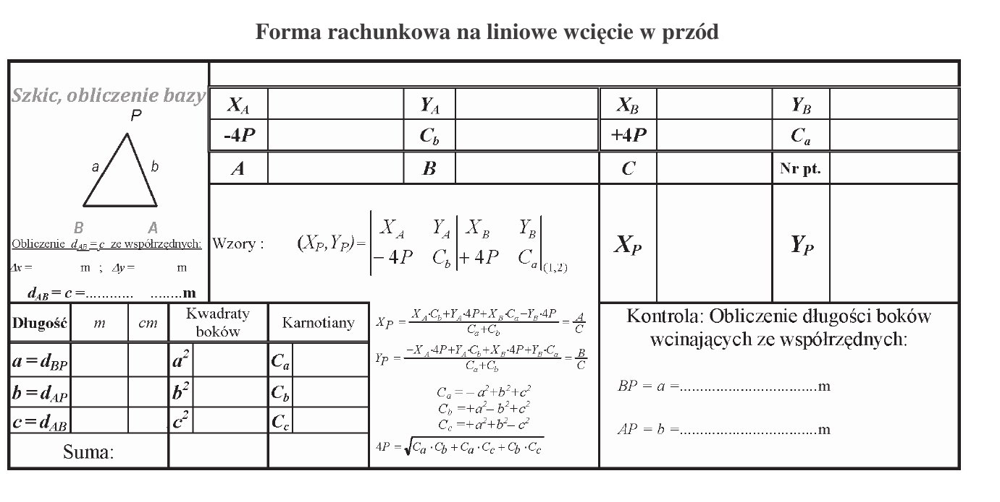
Termin oddania 29.10.2020
W przypadku jakichkolwiek pytań proszę skontaktować się ze mną za pomocą
e-maila n.j.basiaga@ptz.edu.pl

Pozdrawiam Joanna Basiaga

